***Дыхательная гимнастика***

***ДРОВОСЕК***

И.П. - стоя. Ноги широко расставлены. Руки опущены.

Представим, что мы превратись в дровосека. А чем обычно занимается дровосек? Давайте тоже попро­буем наколоть дров.

Глубоко вдыхаем, на выдохе поднимаем руки над голо­вой и соединяем ладони.

Резко и быстро, словно «топор» очень тяжелый, накло­няемся, опускаем руки и со звуком «бах» «разрубаем» пространство между ступнями.

Дровосек топор берет, Он дрова рубить идет.

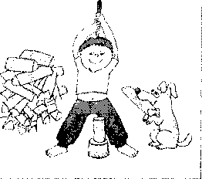

По бревну ударит крепко, «Бах!» - и полетела щепка!

**Примечание.** Упражнение ре­комендуется повторить 5-8 раз.

МЕЛЬНИЦА

И.П. - стоя.

Представим, что мы превратились в ветря­ную мельницу с большими жерновами.

Поднимаем руки вверх и разводим их немного в сторо­ны. Со звуками «ж-р-р» начинаем медленно вращать ру­ками. Постепенно убыстряем темп звуков и движений.

Мельница, как птица,

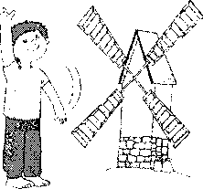

Крылышками машет.

*//*

А мука струится -

Будет хлеб и каша!

«Ж-р-р, запели жернова. -

Подсыпать зерно пора!»**Примечание.** Упражнение рекомендуется повторить 6-7 раз.